INTRODUÇÃO A LÓGICA DE PROGRAMAÇÃO

EXERCÍCIOS

1. **Faça um algoritmo para preparar um miojo**

Comprar o miojo

Pegar a panela

Ligar o fogo em médio

Colocar 400ml de água na panela

Desembalar o miojo

Quebrar o miojo

Jogue na água

Abra o sache

Jogue o sache dentro da panela

Pegue a colher

Mexa tudo com a colher por uns 7 min

Desligue o fogo

Pegue um prato

Coloque o miojo da panela no prato

Deixe esfriar

Pegue uma colher ou garfo e coma

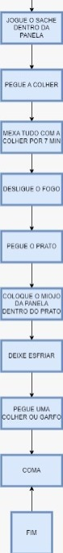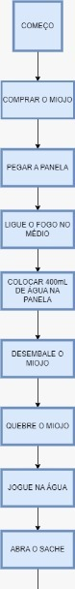

1. **Faça um algoritmo para descrever sua vinda ao instituto**

Acorde

Escove os dentes

Lave o rosto

Tome um banho

Coloque a roupa

Coloque o Tênis

Tome o café da manhã

Pegue a mochila

Abra o portão

Feche o portão

Caminhe 160m até o ponto

Espere 5 min o ônibus Jd. Guançã

Desça no Metro Tucuruvi

Vá Sentido Jabaquara

Desça na Santa Cruz

Faça Baldeação para Capão Redondo

Desça no Largo Treze em 17 min

Saia do Metrô

Ande 440 m ou 5 min

Atravesse a rua

Entre no Senai

1. **Faça um algoritmo para trocar uma lâmpada**

Compre uma lâmpada

Desembale a lâmpada

Desligue a luz

Pegue uma escada

Rosquei a lâmpada antiga

Puxe a lâmpada antiga

Coloque a lâmpada nova

Rosquei a lâmpada

Desça da escada

Acenda a luz

1. Faça um algoritmo para somar dois números e multiplicar o resultado pelo primeiro número.

6+9= 12

12x6= 72